# 第1课时　认识摩擦力及其影响因素



1．知道摩擦力的概念及摩擦现象，会分辨滑动摩擦、滚动摩擦。

2．通过观察与实验，探究滑动摩擦力与接触面受到的压力及接触面粗糙程度的关系。

3．会用弹簧测力计测量滑动摩擦力。

1．通过参与经历探究滑动摩擦力影响因素的过程，让学生学会制定简单的科学探究计划，能利用表格的形式收集实验数据。

2．体会怎样进行科学猜想与假设，理解在研究多因素问题中怎样运用“控制变量”的方法。

1．通过观察和实验，使学生树立以观察和实验的方法来研究物理问题的思想，培养学生实事求是地进行实验的科学态度以及与他人交流与合作的精神。

2．通过联系生活实际，使学生体会到物理知识在生活中的价值。

1．摩擦力的概念。

2．探究滑动摩擦力的大小跟哪些因素有关。

摩擦力的概念。

多媒体课件、弹簧测力计、木块、木板、砝码、毛巾、轴承、旱冰鞋、绳子、螺旋弹簧等。



一、情景引入

活动演示：

1．穿旱冰鞋的强壮男生与穿钉子鞋的瘦弱女生进行拔河比赛。

2．老师用较小的力推桌子，桌子静止不动。

3．让学生将手掌压在桌面上，并在桌面上滑动，感受桌面对手的阻力。

二、新课教学

探究点一：摩擦力

1．什么是摩擦力。

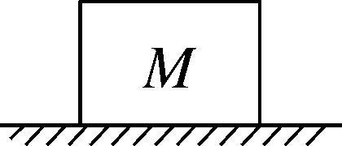

(1)在水平桌面放置一个木块，问：物体受到了哪几个力的作用？

学生回答：重力与支持力。

(2)用弹簧水平拉木块，观察到弹簧拉长了，重物没有移动。问：为什么？

教师引导分析静摩擦力的存在。

(3)继续用弹簧拉着木块，使其在桌子上运动。问：这时有摩擦力吗？

教师引导分析滑动摩擦力的存在。

(4)用弹簧拉动小车在桌面上运动，问：有摩擦力存在吗？

学生交流讨论。

2．总结：两个互相接触的物体，当它们有相对滑动的趋势时，就会在接触面上产生一种阻碍相对运动的力，这种力就是摩擦力。

3．指导学生阅读课本P23有关内容，进一步了解摩擦力产生的条件。

4．利用上述实例总结摩擦力产生的条件及摩擦力的种类：

(1)摩擦力产生的条件：

①两个表面接触并相互挤压(有弹力)；

②有相对滑动的趋势；

③接触面不光滑。

(2)摩擦力

【设置问题情景】滑动摩擦力也是力，要认识一个力，一般从哪几方面入手？同学们在刚才的体验活动中，在力的三要素方面还有什么发现吗？

作用点：在受力物体的接触面上。

方向：跟物体的相对运动的方向相反。

【演示实验】：红色、绿色两个海绵刷相对运动帮助理解滑动摩擦力的方向。观察分析海绵刷的受力方向与相对运动的方向相反。

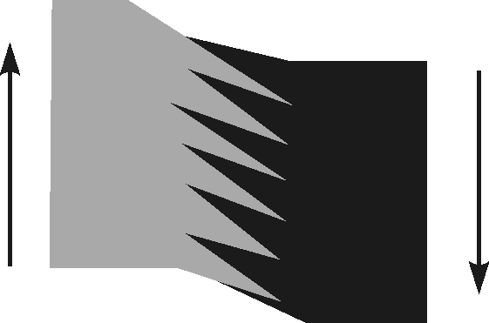

(意图：让学生直观地看出摩擦力的方向与相对运动的方向相反，突破难点。)

【想一想】摩擦力是否总是阻碍物体的运动？

强调：“相对运动”指受力物体相对于施力物体的位置发生了改变，与“物体运动”不同。摩擦力有时是阻力，有时也可作为动力。

提问：若接触面间都是粗糙的，判断物体是否受到摩擦力，并请指出摩擦力的方向。

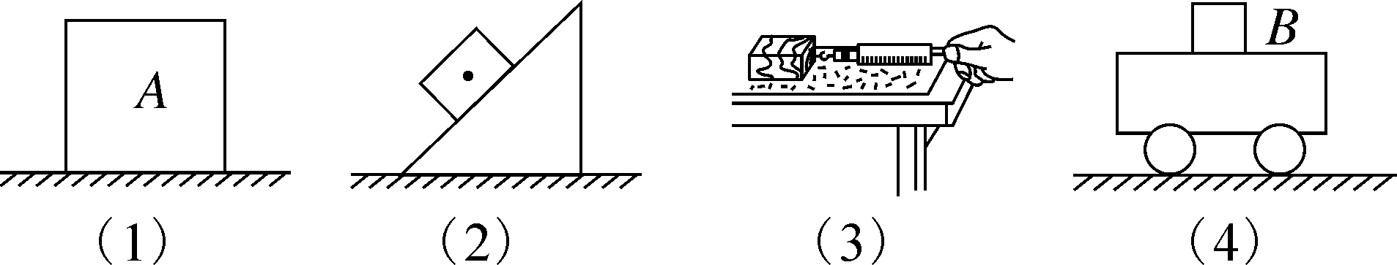

(1)物体*A*静止在水平地面上；

(2)静止在斜面上的木块；

(3)用弹簧测力计拉动水平桌面上的物体，使其向右做匀速直线滑动；

(4)放在静止的小车上的物体*B*，当小车突然向左启动时。

探究点二：影响滑动摩擦力的因素

1．问题：

(1)我们知道，力是有大小的，怎样测量滑动摩擦力的大小？

指导学生阅读课本P23有关内容，学习测量滑动摩擦力的方法。

(2)为什么要让木块做匀速直线运动？

指导学生用二力平衡知识分析，学习如何测量滑动摩擦力。

2．探究影响滑动摩擦力的因素：

(1)提出问题：滑动摩擦力的大小可能与哪些因素有关呢？

(2)指导学生动手并结合生活中的经验猜想：①一只手压在桌面上滑动；②两只手一上一下紧压在桌面上滑动；③一只手分别压在桌子的正面、反面滑动。

(3)总结同学们的猜想：影响滑动摩擦力的因素可能有①接触面所受的压力；②接触面的粗糙程度；③接触面的面积大小……

(4)指导学生阅读课本P24有关内容，讨论并回答：①影响摩擦力的因素可能有多个，在研究某一个因素的影响时，采取什么方法？②选用长方体还是正方体木块？为什么？

学生交流讨论：应采取控制变量法来进行实验探究，应使用长方体木块，便于探究接触面的面积与摩擦力的关系。

(5)指导学生根据课本提示设计实验步骤，并设计实验记录表格：

|  |  |  |  |
| --- | --- | --- | --- |
| 实验次数 | 接触面材料 | 压力 | 摩擦力 |
| 1 | 木块与木板 |  |  |
| 2 | 木块与木板 |  |  |
| 3 | 木块与毛巾 |  |  |

(6)指导学生实验，记录实验结果。

(7)议一议：学生反馈实验现象，并说明原因。各组实验数据进行比较。想一想：如何分析实验数据表？分析实验数据，回答：摩擦力的大小跟接触面所受压力的大小、跟接触面的粗糙程度、接触面的面积的大小、物体的速度大小有什么关系？

(8)总结影响滑动摩擦力大小的因素：接触面受到的压力越大，接触面越粗糙，滑动摩擦力越大。(滑动摩擦力与接触面的面积、物体的运动速度等因素无关)

三、板书设计

第3节　摩擦力

第1课时　认识摩擦力及其影响因素

1．概念：两个互相接触的物体，当它们相对滑动时，在接触面上会产生一种阻碍相对运动的力，这种力叫作滑动摩擦力。

2.



摩擦力是日常生活中常见的一种力，利用日常生活中的具体事例来引入新课，以激发学生的学习欲望，体现了从生活走向物理的教学思想。“在探究影响滑动摩擦力大小的因素”实验中，安排了学生猜想、设计实验、实验探究、合作交流等教学过程。其实在此过程中有些组的方案经实验检验是不成功的，为此他们学会了如何评估他人和自己所做的探究活动。